PERNYATAAN KEASLIAN TULISAN
Yang bertanda tangan di bawah ini :
Nama
NIM
Program Studi
Judul Studi Kasus

:Nisrina Salsabila
:P17310191006
:DIII Kebidanan Malang
:Asuhan Kebidanan Continuity Of Care Pada Ny.I di PMB
Endah Nurika,Batu”
Menyatakan bahwa saya tidak melakukan tindakan plagiat dalam penyusunan proposal tugas akhir saya yang berjudul “Asuhan Kebidanan Continuity Of Care Pada Ny. I di PMB Endah Nurika, Batu”
Apabila dikemudian hari terbukti terdapat plagiat pada laporan tugas akhir saya tersebut,maka saya bersedia menerima sanksi sesuai peraturan perundang-undangan yang berlaku
Malang,..........2021
Yang membuat pernyataan
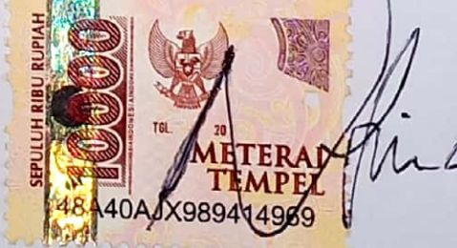
NISRINA SALSABILA
NIM.P17310191006

